Tiskani udžbenik: Glazbeni krug 3 – Proljeće (stranica 44. i 45.)

FONOTEKA: Antonio Vivaldi: Četiri godišnja doba, Proljeće; 1. stavak: Allegro

<https://www.profil-klett.hr/sites/default/files/metodicki-kutak/03_03_track_3_1.mp3>

FONOTEKA: Antonio Vivaldi: Četiri godišnja doba, Zima; 2. stavak: Largo

<https://www.profil-klett.hr/sites/default/files/metodicki-kutak/02_19_track_19_1.mp3>

FONOTEKA: pjesma - U proljeće, V. Đorđević

<https://www.profil-klett.hr/sites/default/files/metodicki-kutak/03_01_track_1_1.mp3>

FONOTEKA : matrica - U proljeće, V. Đorđević

<https://www.profil-klett.hr/sites/default/files/metodicki-kutak/03_02_track_2_1.mp3>

FONOTEKA: skladba- Humoreska, Rudolf Matz (Ana Rucner, violončelo; Ansambl narodnih plesova i pjesama Hrvatske, Lado)

<https://www.profil-klett.hr/sites/default/files/metodicki-kutak/03_04_track_4_1.mp3>

POVEZNICA: KVIZ – Prepoznaj skladbu (A. Vivaldi)

<https://learningapps.org/watch?v=pou3ddqak20>

POVEZNICA: Slagalica - glazbalo

<https://www.bookwidgets.com/play/B5KMBQ>

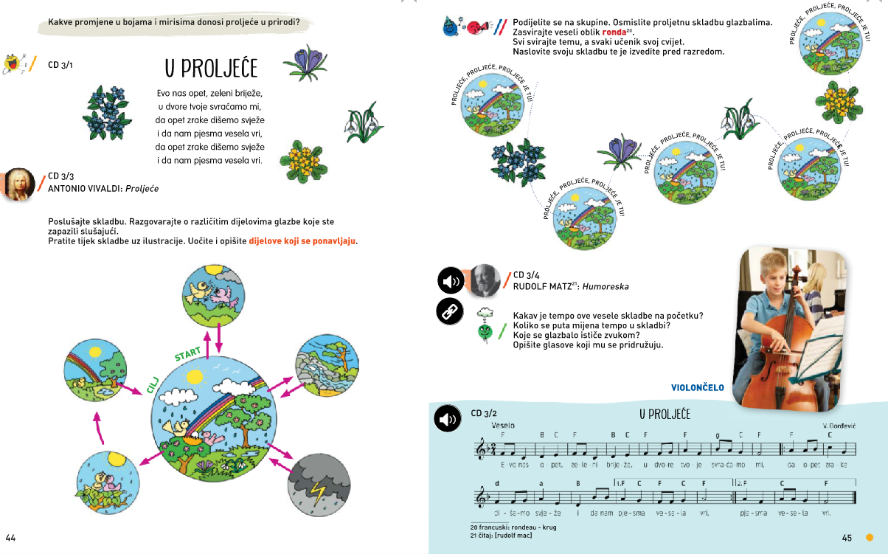

Danas ćemo ponoviti neke sadržaje koje smo ove godine učili. Nabroji sva godišnje doba!

Prisjeti se, u zimi i proljeću smo slušali skladbe poznatog skladatelja Antonia Vivaldia. On je skladao četiri koncerta za violinu i orkestar naziva: Ljeto, Zima, Proljeće i Jesen.

Na poveznici pokušaj riješiti kviz i prepoznati skladbu Zima i proljeće.

POVEZNICA: KVIZ – Prepoznaj skladbu (A. Vivaldi)

<https://learningapps.org/watch?v=pou3ddqak20>

Prisjeti se kakvo je vrijeme bilo protekli mjesec. Vrlo promjenjivo. Pogledaj slike u udžbeniku na strani 44. Poslušaj skladbu još jednom.

POVEZNICA: Antonio Vivaldi: Četiri godišnja doba, Proljeće; 1. stavak: Allegro

<https://www.profil-klett.hr/sites/default/files/metodicki-kutak/03_03_track_3_1.mp3>

Dok slušaš skladbu uoči da se neki dijelovi ponavljaju.

Ponekad skladatelji u skladbama napišu melodiju koja se ponavlja između različitih dijelova. Svim se glazbenicima svidio francuski naziv rondeau (rondo), što znači KRUG pa su tako i nazvali takve skladbe.

Ako želiš poslušaj i skladbu A. Vivaldija Zima na poveznici.

POVEZNICA: Antonio Vivaldi: Četiri godišnja doba, Zima; 2. stavak: Largo

<https://www.profil-klett.hr/sites/default/files/metodicki-kutak/02_19_track_19_1.mp3>

Kakve promjene u bojama i mirisima donosi proljeće u prirodi? Kakve promjene donosi u tebi proljeće? Zove li te sunce i lijepo vrijeme van na igru?

Ponovi pjesmu PROLJEĆE.

POVEZNICA: pjesma - U proljeće, V. Đorđević

<https://www.profil-klett.hr/sites/default/files/metodicki-kutak/03_01_track_1_1.mp3>

POVEZNICA: matrica - U proljeće, V. Đorđević

<https://www.profil-klett.hr/sites/default/files/metodicki-kutak/03_02_track_2_1.mp3>

Pokušaj riješiti ovu slagalicu i pogoditi o kojem se glazbalu radi.

POVEZNICA: Slagalica - glazbalo

<https://www.bookwidgets.com/play/B5KMBQ>

Prisjeti se još jedne vesele skladbe koju smo slušali.

POVEZNICA: skladba- Humoreska, Rudolf Matz ( svira Ana Rucner, violončelo; Ansambl narodnih plesova i pjesama Hrvatske, Lado)

<https://www.profil-klett.hr/sites/default/files/metodicki-kutak/03_04_track_4_1.mp3>

Kakav je tempo i ugođaj skladbe na početku? Koje se glazbalo ističe zvukom (rješenje se nalazi u slagalici koju si slagao). Koji se glasovi pridružuju violončelu?